**关于财务系统常见操作问题**

**2021年3月**

3.1总账期初余额检查；

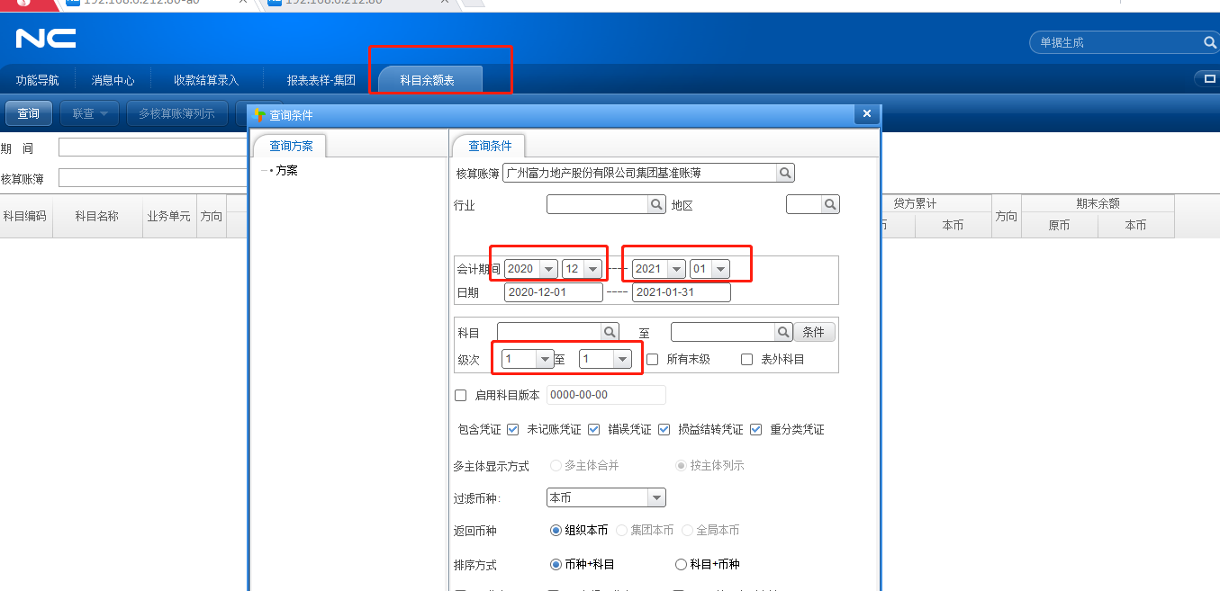

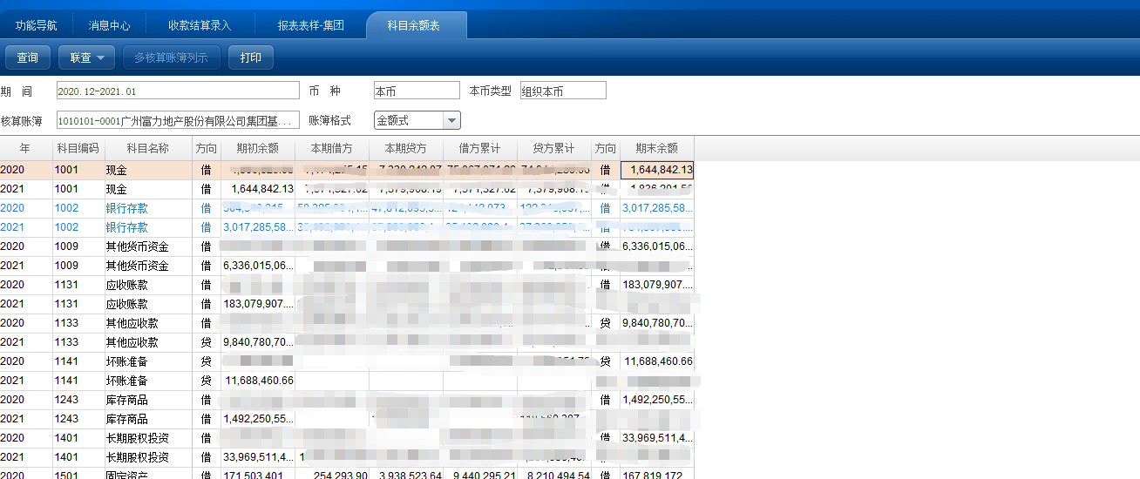

3.2银行对账初始化设置；

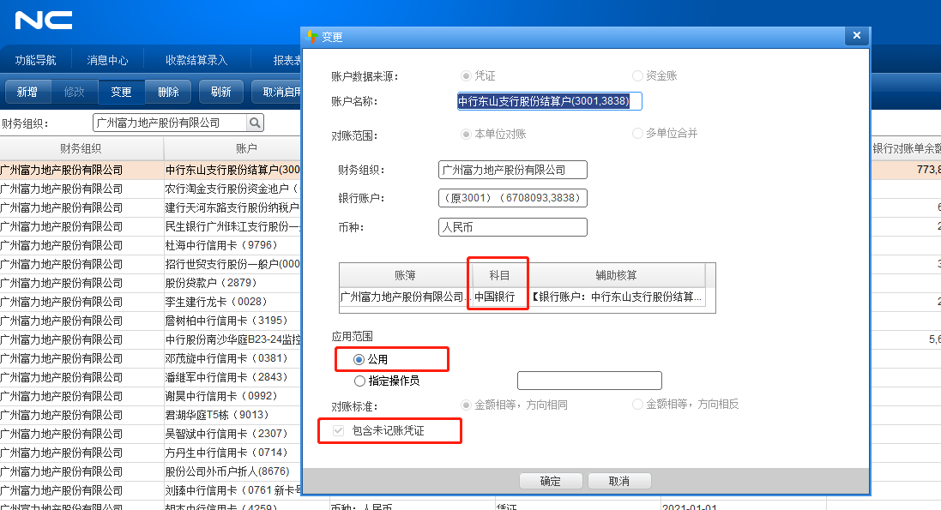

3.3银行对账单录入数据错误。导致结转下年后期初余额错误；

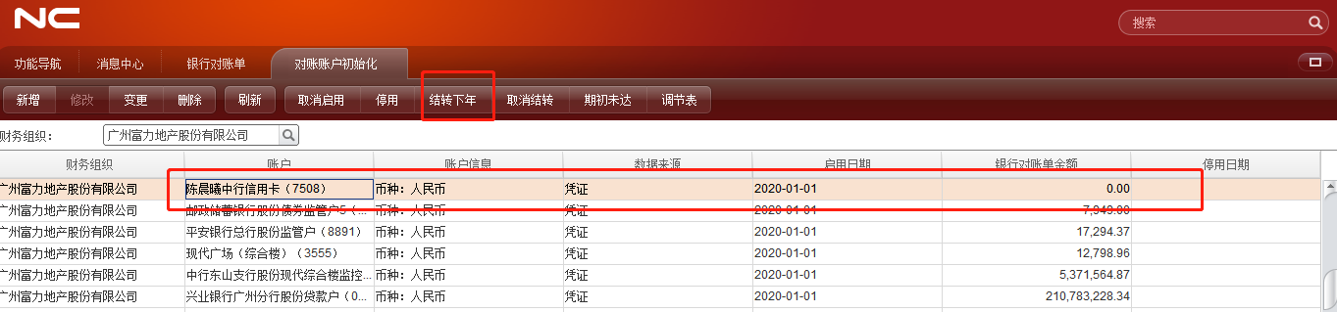

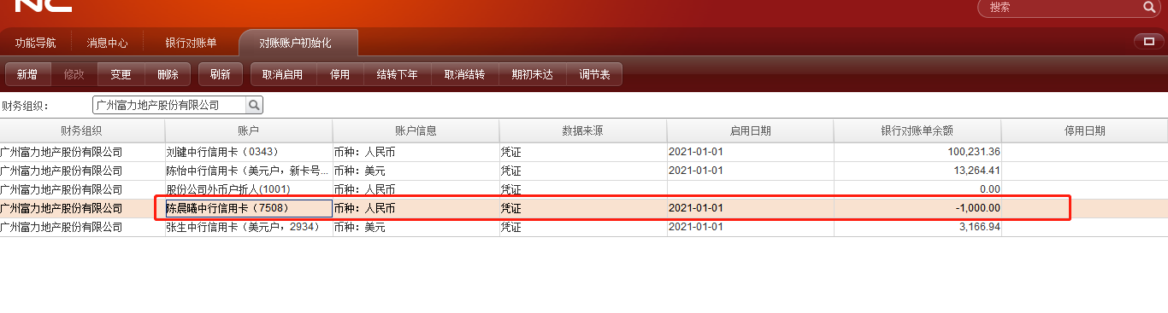

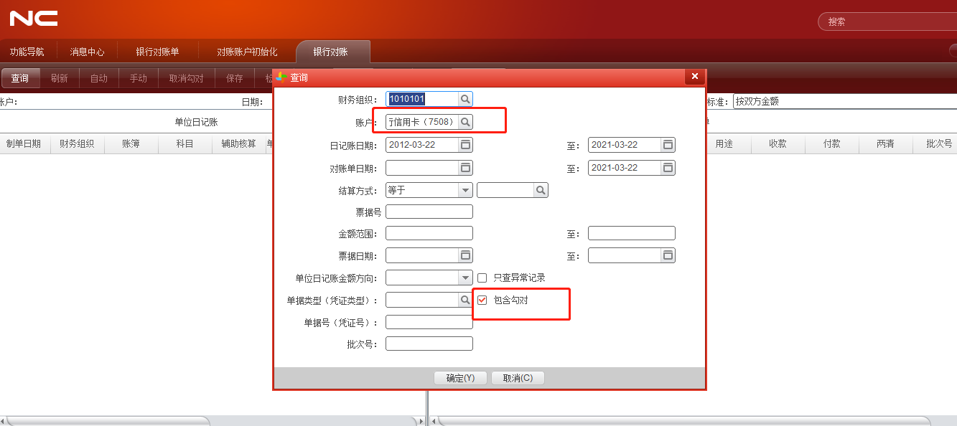

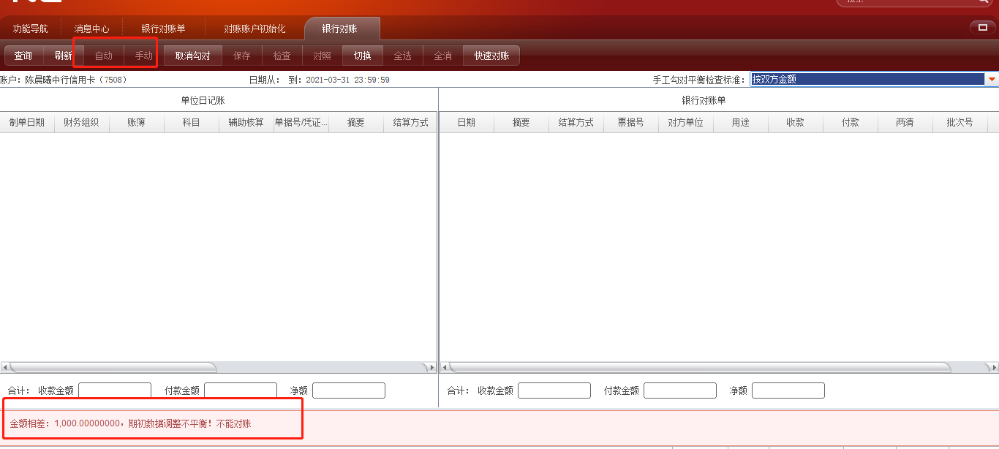

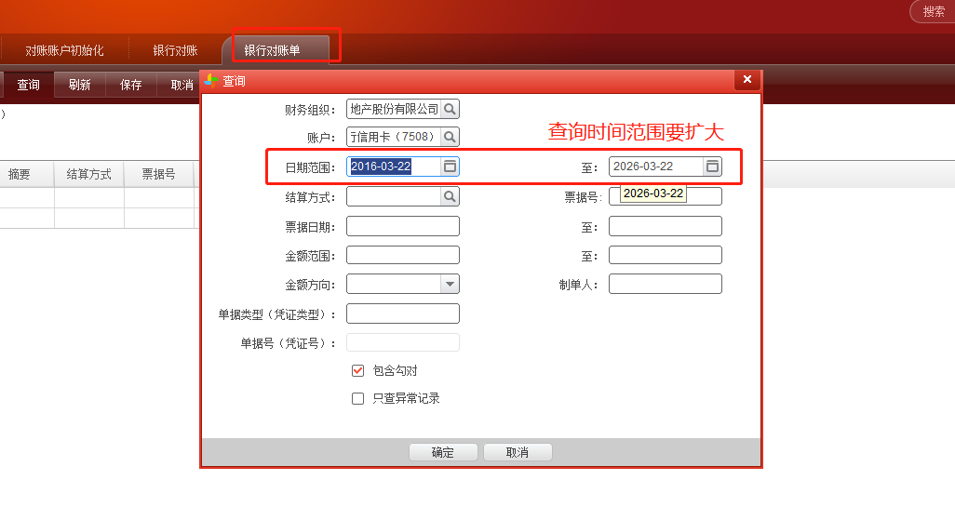

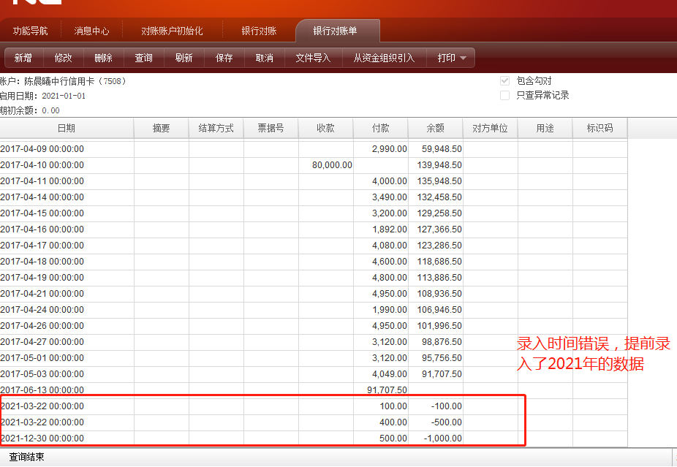

3.4付款结算单限制了出纳审批顺序、确认条件：功能上线期间已跳过出纳环节的单据需要驳回至出纳确认，再由出纳审批；

3.5资金账户期初余额未填写、未复核导致日报取数不上；

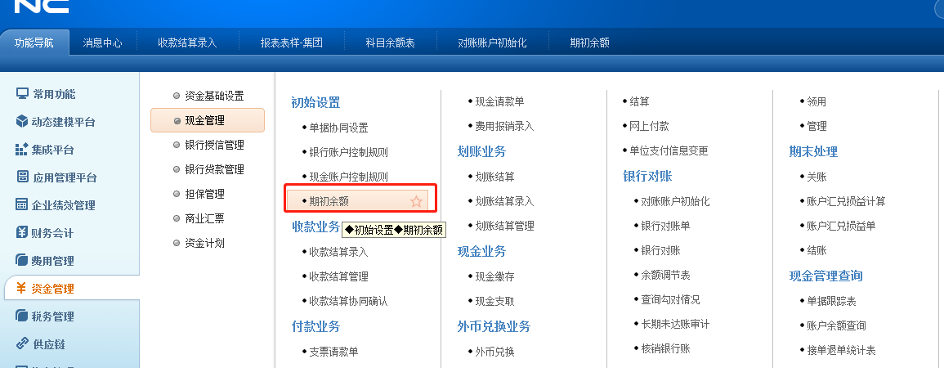

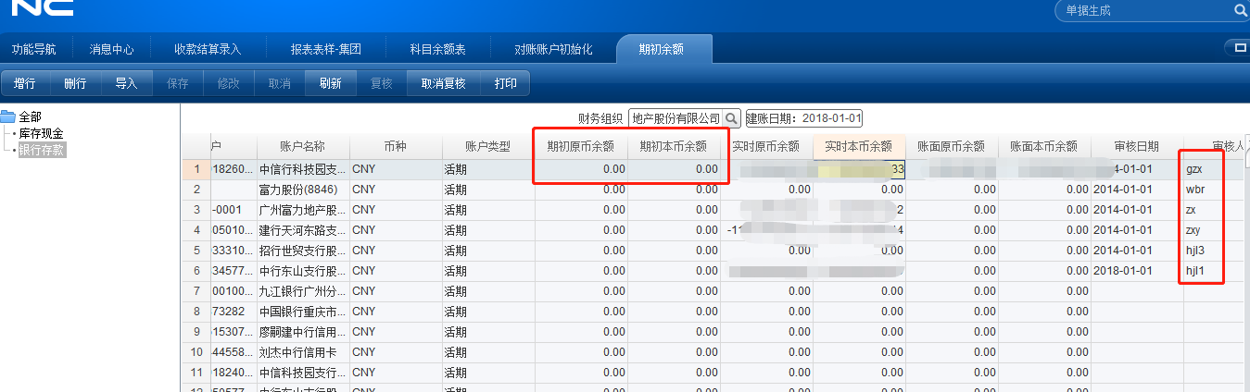

3.6供应商/客户添加注意避免重复；